**Projeto Interdisciplinar – Primeiro Semestre / 2021**

**Tema: Aplicativo mobile de petshop**

|  |  |
| --- | --- |
| Integrantes do Grupo | |
|
| **RGM** | **NOME COMPLETO** |
| 22812016 | HALLYSSON MOZART DE SOUZA |
| 22973761 | KERVLYN RAPHAEL RODRIGUES CHAVES |
| 23052317 | LUCAS CABRAL DOS SANTOS |

# Trello: <https://trello.com/b/61T10Dy6/projeto-interdisciplinar>

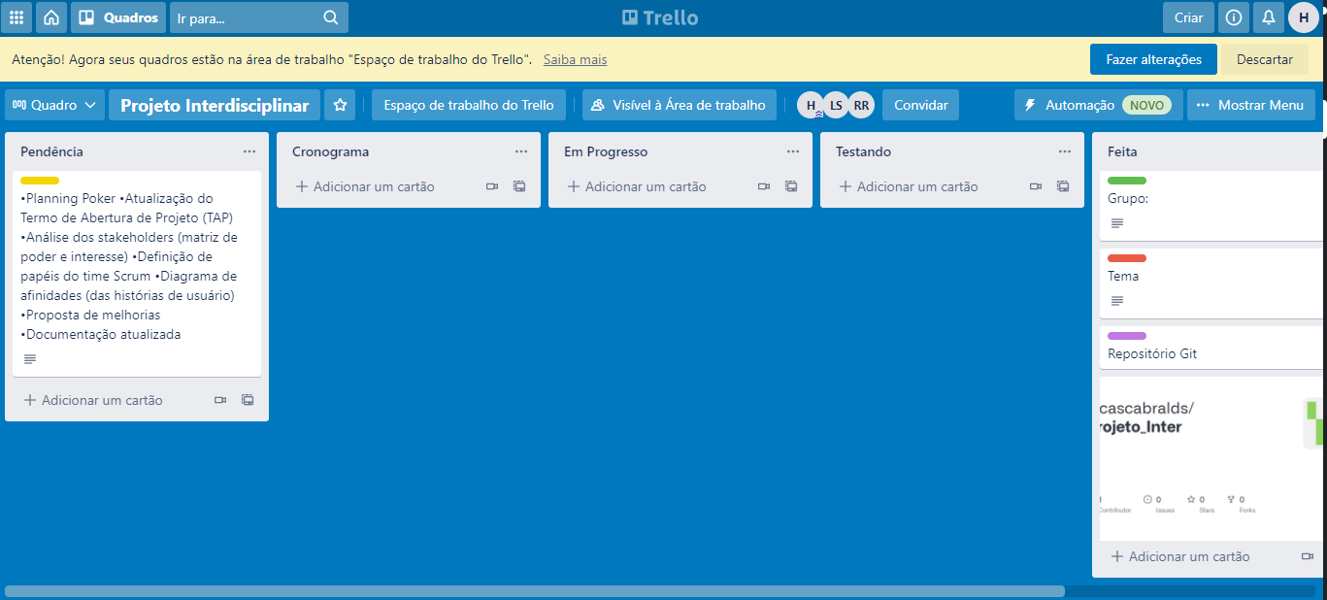

# Repositório (Github):

<https://github.com/lucascabralds/Projeto_Inter.git>

|  |  |
| --- | --- |
| Atualização do Termo de Abertura de Projeto (TAP): | |
|
| **Titulo do Projeto** | Aplicativo mobile de petshop. |
| **Gerente do projeto** | Kervlyn Raphael Rodrigues Chaves. |
| **Justificativa do Projeto** | Encontramos hoje no mercado na indústria pets, a carência na venda de produtos e serviços voltado ao mundo animal. Com isso a body Pet vem com intuito de, conectar você e seus queridos pets com os nossos serviços. |
| **Objetivo** | Conectar você e seus pets através de nossa tecnologia, trazendo a praticidade e comodidade de nossos serviços e produtos. |
| **Metas** | Desenvolver um aplicativo bem otimizado e de fácil entendimento para o nossos clientes, sendo assim otimizando tempo e também dinheiro para ambos. |
| **Premissas do Projeto** | No setor de desenvolvimento ira desenvolver o app a partir do escopo entregue. |
| **Restrição do Projeto** | Custo estimado : $ 25 mil  Data Prevista: 10/12/2021 Horas trabalhada: 120 horas |
| **Risco do Projeto** | Ter uma boa plataforma para facilitar o serviço com o consumidor, com isso, temos o risco da não utilização de pets ou até mesmo baixa procura de consumidores sobre algum tipo de serviço específico. |
| **Custo e Prazo** | Custo final : $25 mil  Data prevista para entrega – 10/12/2021 |

# Análise dos stakeholders (matriz de poder e interesse):

|  |  |
| --- | --- |
| Definição de papéis do time Scrum: | |
|
| **Função** | **NOME** |
| **Product Owner** | HALLYSSON MOZART DE SOUZA |
| **Time ADS** | LUCAS CABRAL DOS SANTOS |
| **Scrum Master** | KERVLYN RAPHAEL RODRIGUES CHAVES |

# Diagrama de afinidades (das histórias de usuário) e Proposta de melhorias:

O Body Pet é uma plataforma de oferta de produtos e contratação de serviços voltados ao segmento PET, como veterinários, banho e tosa, vacinação, hotel, passeadores de animais, além de ração, brinquedos, roupas e quaisquer outros.

As empresas e profissionais interessados em disponibilizar os seus produtos e serviços no Body Pet se cadastrarão na plataforma definindo o tipo de produto ofertado ou serviço que prestarão, podendo ser mais de um, e definirão um valor base de cada produto ou serviço, objetivando subsidiar os clientes quanto a tomada de decisão de compra ou contratação. Esse valor poderá ser livremente negociado posteriormente entre o cliente e o profissional, sem qualquer ingerência do Body Pet.

Após se cadastrar no Body Pet, a empresa ou profissional receberá um email de confirmação, afirmando que haverá um processo de avaliação de seu cadastro para que seja liberado para compra e contratação na Plataforma. Essa exigência visa manter um alto grau de confiabilidade dos profissionais do Body Pet, dando tranquilidade aos clientes que o contratarão.

Importante: Não haverá um e-commerce disponibilizado na plataforma, para que os interessados possam fazer suas compras diretamente no BODY PET. Haverá apenas os anúncios dos produtos para que os clientes interessados possam entrar em contato com os vendedores/fornecedores cadastrados.

Quando do cadastramento, a empresa e os profissionais deverão enviar uma imagem de um documento com foto, CNH ou RG, CPF no caso de pessoas físicas e CNPJ e Inscrição Estadual para que esses dados sejam utilizados para uma pesquisa que venha a liberar ou não o seu cadastro no sistema. No caso de pessoa física, será inclusive consultado seu atestado de antecedentes para que essa liberação de cadastro seja realizada.

Caso o cadastro do profissional seja negado, essa informação deverá ser comunicada a ele por e- mail, e seu registro mantido na base de dados para efeito de histórico e de nova tentativa de cadastramento.

No caso de cadastro de clientes não haverá qualquer tipo de formalidade, sendo necessário apenas a informação dos dados obrigatórios.

Haverá uma moeda do Body Pet chamada PETCOIN.

Para cada serviço que o cliente contratar na plataforma ele ganhará uma quantidade de PETCOINS correspondente ao serviço, o qual estará definido no cadastro de SERVIÇOS.

Esses PETCOINS deverão ser acumulados na conta do cliente devendo ser exibido em sua consulta.

OS PETCOINS, após acumulados, serão utilizados para pagamento de serviços no PET 24H.